ДЕНЬ ПОЛНОГО ОСВОБОЖДЕНИЯ ЛЕНИНГРАДА ОТ ФАШИСТСКОЙ БЛОКАДЫ
Для Санкт-Петербурга дата 27 января является, наверное, самой важной, самой значимой, которую каждый житель северной столицы хранит в своем сердце с любовью и гордостью за свою страну, за людей, которые некогда так мужественно, так яростно отстояли свой город, не дав фашистам захватить над ними власть, несмотря на все жесточайшие трудности и лишения, которые им пришлось перенести.
Наверняка каждый из нас задумывался о том тяжелейшем времени, которое выпало на долю наших бабушек и дедушек, героически встретившихся лицом к лицу со злостью и ненавистью фашисткой армии. Да, все мы понимаем, что пришлось вынести людям в те времена, но мы никогда бы не смогли прочувствовать всю ту горечь потерь, лишений, чувств безысходности и боли, доставшиеся им, если бы не чтили традиции, не вспоминали их, не отдавали хвалу и честь тем великим людям, которые сражались за нашу страну во время войны. Именно такие функции и несет в себе праздник, посвященный Дню снятия блокады Ленинграда, который с 1995 года в соответствии с законом « О днях воинской славы России» начал отмечаться не только в северной столице, но также и в других городах нашей страны.
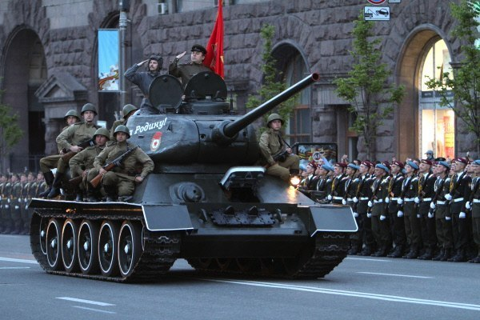
Хочется хоть немного окунуться в историю, в те годы, когда происходили те ужасные события, результатом которых стала победа нашей страны несмотря ни на что.
Основным замыслом Гитлера, который он озвучил в 1941 году, было полное уничтожение Ленинграда, чтобы следа не осталось от города. И вот 8 сентября этого же года фашисткое «кольцо» войск сомкнулось вокруг северной столицы. Более полутора лет отважные, мужественные и несгибаемые под гнетом врага жители Ленинграда провели в тяжелейших муках, ощутили на себе груз непосильных лишений и утрат. Описать все это практически невозможно, ведь настолько трудным оказался этот этап для города в то время. Но в начале 1943 года немецкая блокада была прорвана нашими отважными войсками, и Ленинград получил небольшой, но все же такой необходимый коридор сухопутной связи со своей страной. Именно тогда появилась надежда в сердцах людей, в которых как бы родилось второе дыхание, и буквально через год, который оказался не менее непосильным и сложным для всех жителей города, 27 января 1944 года блокада была полностью снята. Длилась она долгих 900 дней.
В этот же столь знаменательный и великий день в небе над Ленинградом раздались залпы победного салюта, озарившего сердца людей, так много выстрадавших и повидавших на своем нелегком веку.
На сегодняшний день память об этом знаменательном событии живет не только в душах петербуржцев, но также и за пределами города. Так, ежегодно 27 января проводятся праздничные мероприятия, посвященные снятию блокады Ленинграда. Ветеранов Великой Отечественной войны награждают, торжественно благодарят и чествуют их несоизмеримый ни по каким показателям героический поступок.
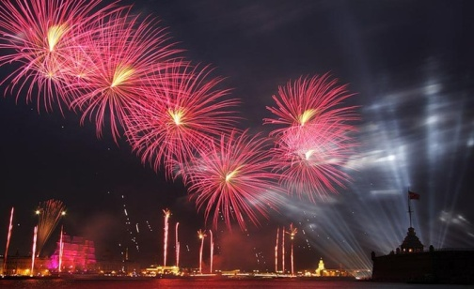
Совсем недавно в январе 2015 года в Петербурге прошли праздничные юбилейные мероприятия, посвященные 70-летию полного освобождения Ленинграда от блокады, в которых принимало участие огромное количество людей. Так, например, открытием памятных торжеств стала экспозиция под названием «Улицы жизни», которая тянулась от улицы Итальянской и до Манежной площади. Суть ее состояла в том, что она позволила жителям города, а также его гостям почувствовать атмосферу блокадного Ленинграда, ведь эта экспозиция находилась под открытым небом.
Кроме того, на улицах города прошло много разнообразных памятных акций, помогающих людям осознать, прочувствовать и попробовать окунуться в те тяжелые времена.
Советуем почитать:
http://pdds30.edumsko.ru/images/users-files/pdds30/_podgotovitelnaya/dokument_microsoft_office_word_32.docx
данные взяты с сайта:
http://psy.su/feed/2228/
http://blokade.net/memorial/18
http://www.rp-c.ru/index.php?id=537
http://pdds30.edumsko.ru/images/users-files/pdds30/_podgotovitelnaya/dokument_microsoft_office_word_34.docx
http://www.miloserdie.ru/articles/na-krayu-zhizni

Чем дальше от даты случившегося, тем меньше человек осознает произошедшее событие. Современное поколение вряд ли когда-нибудь по-настоящему сможет оценить невероятный масштаб всех ужасов и трагедий произошедших во время блокады Ленинграда. Страшнее фашистских нападений был только всеобъемлющий голод, который убивал людей страшной смертью.
http://aloban75.livejournal.com/551306.html
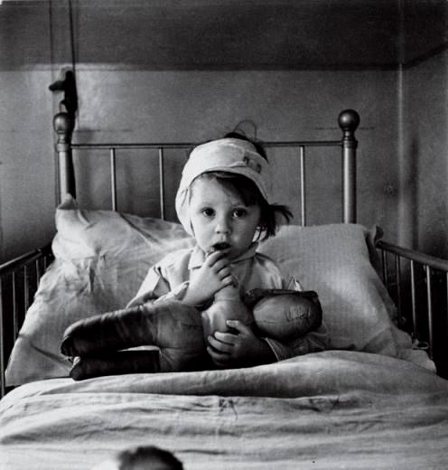

Врач больницы:
- Помню, привезли ребят-близнецов… Вот родители прислали им маленькую передачу: три печеньица и три конфетки. Сонечка и Сереженька — так звали этих ребятишек. Мальчик себе и ей дал по печенью, потом печенье поделили пополам.

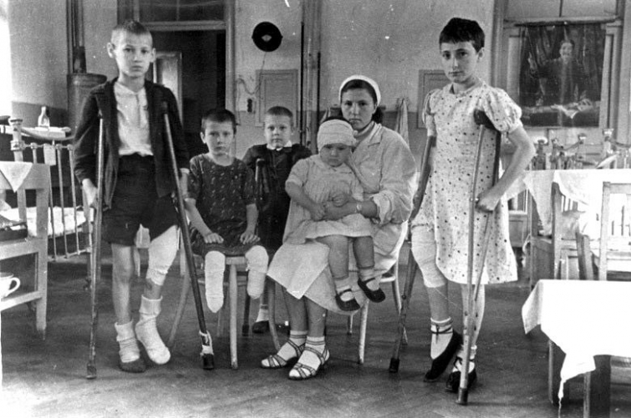

Остаются крошки, он отдает крошки сестричке. А сестричка бросает ему такую фразу: «Сереженька, мужчинам тяжело переносить войну, эти крошки съешь ты». Им было по три года.
— Три года?!
— Они едва говорили, да, три года, такие крошки! Причем девочку потом забрали, а мальчик остался. Не знаю, выжили они или нет…»
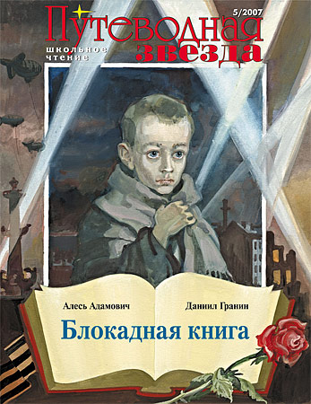
Теперь, спустя столько лет, я с удивлением вспоминаю этот странный праздник. Все, чем одарили тогда меня, десятилетнего, и тысячи моих сверстников, везли по ладожскому льду. «Новогодние подарки ленинградским детям!» – такие транспаранты привешивали к бортам полуторок. И называли эти подарки грузом особого назначения. И берегли, как снаряды и другие боеприпасы. Но об этом вычитал в книгах позже. А тогда…
Как-то вечером раздался настойчивый стук в дверь и послышался такой знакомый голос, от которого я отвык за блокадные месяцы: после нескольких уроков в родной школе в самом начале сентября занятия там прекратились, переместившись на месяц-полтора в бомбоубежище. Но с наступлением морозов и голода никто уже на занятия в бомбоубежище не ходил. Это была моя учительница Любовь Яковлевна с первого по третий класс. Она шумно поздравила нас с прибавкой хлебной нормы. Именно с этого дня иждивенцам и служащим, к кому относились мама, я и младшие брат с сестрой, норму увеличили со 125 до 200 граммов. Было 25 декабря сорок первого. И о прибавке мама узнала еще утром в булочной.
Конечно, Любовь Яковлевна обходила своих учеников не только для того, чтобы поздравить с прибавкой. Она принесла пригласительный билет на праздник новогодней елки. Это праздник устраивался в тридцатой школе – на углу проспекта Маклина и нашей улицы Печатников. Там будут давать подарки. И еще ребят ждет новогодний сюрприз.
И вот наступил этот день. Поверх свитера и рейтуз я надел свое выходное – матроску. Эта синяя блузочка с отложным воротником в белых кантиках была связана в моей памяти с довоенными праздниками: днями рождений и воскресными прогулками с родителями – в зоопарк или в соседний садик. Мама молча завязала на мне, уже одетого в пальто и шапку, толстый платок, чтобы не замерз. И наказала помнить о младших – сестре и братике: не раскрывать подарок и принести его домой нетронутым. Навсегда запомнил этот новогодний утренник. Елка стояла в углу спортзала, увешанная стеклянными и бумажными игрушками. Только ни свечек, ни лампочек на ней не было: электричество давно отключили, а вместо свечек везде освещалось коптилками. Но помнится, что платки, пальтишки и шубки все дети оставили в раздевалке: значит в зале было тепло. То ли протопили, то ли каким-то образом нагрели обширный спортзал – не знаю.
Незнакомая учительница по музыке играла на рояле, а Любовь Яковлевна и другие преподаватели пытались сбить нас в хоровод. Но это им никак не удавалось. Не было ни сил, ни охоты двигаться. И елка не вызывала у нас, детей, никакого интереса. К тому же наше внимание было приковано к столам, составленным в ряд вдоль одной из стен зала. А на столах – глубокие тарелки и возле каждой – ложка и вилка. Я сразу догадался, что будут кормить. И понял, о каком сюрпризе говорила Любовь Яковлевна. И уже ждал этого.
Плохо помню, чем нас еще занимали учителя. Кажется, читались стихи, пелись в разнобой песенки и загадывались загадки. Время тянулось и тянулось, а за столы не приглашали. И вот, наконец, долгожданная команда – садиться. Распахнулись двери – и две тетеньки в белых халатах и колпаках на голове вкатили тележку. А на тележке – алюминиевые чаны, над которыми поднималось облако с таким дурманящим запахом живой кухни.
Тот блокадный обед из трех блюд на празднике новогодней елки врезался в память навсегда. На первое – суп с вермишелью с удивительно вкусной клейкой гущей. На второе – котлета и пюре из сушеной картошки, в котором попадались полутвердые, не разваренные кусочки. На третье – компот из сухофруктов с кругляшками яблок на донышке стакана. И еще ломтик черного хлеба. О, это был замечательный праздник! Любовь Яковлевна со слезами на глазах обходила своих бывших третьеклассников и уговаривала не глотать непрожеванное. Спешить, мол, некуда. Обстрела нет. А после обеда можно еще поиграть и повеселиться. Не поручусь, что мы и вправду веселились после обеда. Помню только, как вручили каждому красочный кулек с подарком. А в кульке – пачечка печенья, длинненькая шоколадка и несколько конфет. По дороге домой не удержался и все-таки съел одну или две конфеты, а маме соврал, что ничего из подарка не трогал. Этот подарок мама разделила потом на всех и растянула на несколько дней. И все сокрушалась, что младшеньким ничего не полагалось: одаривали только школьников… После нового года мы прожили в Ленинграде еще восемь месяцев: нас вывезли по Ладоге в сентябре сорок второго.
Родина З.А. член ОО «Блокадник» СВАО г. Москвы

